סטטיסטיקה לכריית מידע (תשפ"ז) – החוג לתואר שני המדעי המחשב
פרויקט – משימה 1
בניית בסיס נתונים:
סיכום מבנה בסיס הנתונים:
• מספר הרשומות (שורות): 280 רשומות טיפול
• מספר העמודות: 15 עמודות נתונים

הסבר עמודות הטבלה:
• מספר סידורי: מזהה ייחודי מספרי עבור כל רשומת טיפול בטבלה.
• תאריך טיפול: התאריך המדויק שבו בוצע הטיפול בלקוחה.
• שם הלקוחה: השם המלא או הפרטי של הלקוחה שמקבלת את השירות.
• סוג טיפול: הגדרת השירות הספציפי שבוצע (כגון לק ג'ל, פדיקור, טיפול פנים ועוד).
• סוג תשלום: אמצעי התשלום שבו השתמשה הלקוחה (ביט, פייבוקס, מזומן או העברה בנקאית).
• סכום התשלום: המחיר הכולל בש"ח שנגבה עבור הטיפול.
• גיל: גילה של הלקוחה בשנים.
• שעת התחלה: השעה המדויקת שבה החל הטיפול.
• שעת סוף: השעה המדויקת שבה הסתיים הטיפול.
• מרווח ימים מהטיפול הקודם: מספר הימים שחלפו מאז כניסתה הקודמת של הלקוחה לשירות.
• משך הטיפול בדקות: אורך הטיפול בפועל המחושב בדקות (מההתחלה ועד הסיום).
• תפוקה לדקת עבודה: מדד רווחיות המחושב לפי סכום התשלום חלקי משך הטיפול בדקות (בש"ח לדקה).
• ציון התאמה: מדד כמותי רציף המעריך את יעילות ואיכות הטיפול ביחס לתקן.
• סיווג איכות הטיפול: קטגוריה מילולית המדרגת את הטיפול (מושלם, כמעט מושלם, טוב, כמעט טוב, לא טוב).
• קידוד סיווג: ערך נומרי המקדד את קטגוריית האיכות (מ-1 עד 5) לצורך ניתוח סטטיסטי וכריית נתונים.

קובץ אקסל:
קישור לאקסל

ניתוחים סטטיסטיים ראשוניים:

עמודה מספרית | N (תצפיות) | ממוצע | חציון | סטיית תקן | מינימום | מקסימום | Q1 (רבעון 1) | Q3 (רבעון 3) | IQR (טווח בין-רבעוני)
1 | 2 | 3 | 4 | 5 | 6 | 7 | 8 | 9 | 10
סכום התשלום | 280 | 94.29 | 91 | 35.49 | 28 | 280 | 84 | 98 | 14
גיל | 279 | 36.40 | 30 | 15.65 | 12 | 71 | 24 | 50 | 26
מרווח ימים מהטיפול הקודם | 280 | 23.32 | 23 | 26.92 | 0 | 202 | 0 | 33 | 33
משך הטיפול בדקות | 280 | 79.58 | 75.00 | 25.40 | 8.00 | 180.00 | 60.00 | 90 | 30.00
תפוקה לדקת עבודה | 280 | 1.29 | 1.17 | 0.62 | 0.29 | 4.08 | 0.93 | 1.52 | 0.59
ציון התאמה | 280 | 79.29 | 79.60 | 18.20 | 21.40 | 100 | 66.05 | 100 | 33.95
קידוד סיווג | 280 | 3.68 | 4 | 1.41 | 1 | 5 | 3 | 5 | 2

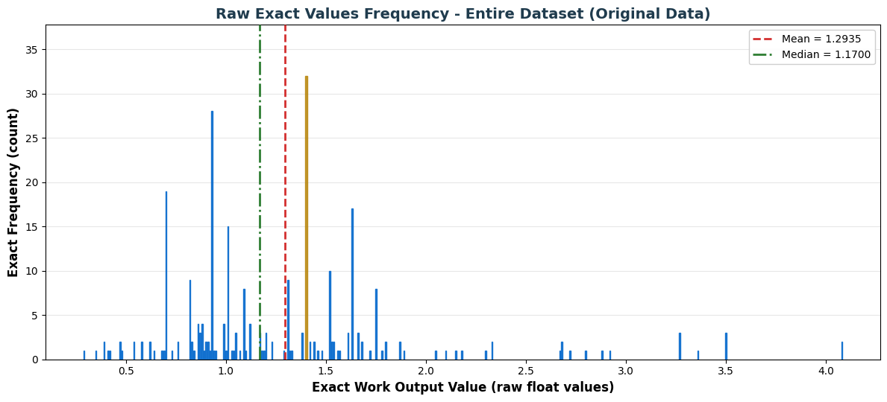
איור 1 - תדירות תפוקה לדקת עבודה

